(comentarios en rojo)

CORRECCIÓN TPE UTILIZANDO EL MÉTODO CORRESPONDIENTE (también podría ser “el método más adecuado”, ya que hay muchas formas de hacer lo mismo)

Comando al que se le va (a) hacer hincapié:

“git checkout -b origin/modificar” (“.../modificar” no sería el genérico de un comando; no sé si convendría poner el comando genérico “git checkoout -b origin/<rama>”)

TODO ESTO LO REEMPLAZARÍA POR :

“ASIGNACIÓN DE RAMA LOCAL A NUEVA RAMA REMOTA CON “GIT CHECKOUT -B ORIGIN <RAMA> O “GIT CHECKOUT - -TRACK ORIGIN /<RAMA>”

- Genero [ “(yo) Genero…” no estaría en tercera persona, sino en primera; se podría reemplazar por “se genera” ] un nuevo repositorio en github, llamado “TPE-TIO-CORRECCIÓN” el cual, va a ser clonado localmente dentro de la carpeta donde se encuentra el trabajo a realizar.
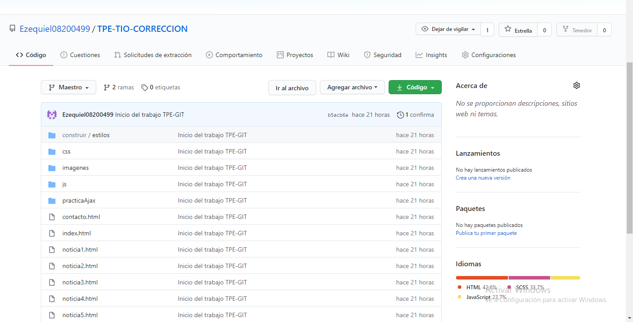

- Creo (“Creo” no es tercera persona) una rama llamada “modificar” utilizando el comando “git branch modificar (el genérico del comando sería “git branch <rama>” ) seguido de un git push origin modificar (el genérico del comando sería “git push origin <rama>”), para subir la rama creada localmente al repositorio remoto en github.
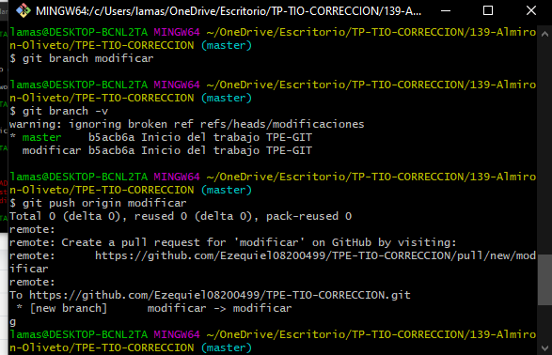

- A continuación, voy ( “voy” 1ra, no 3ra persona) a volver a clonar el mismo repositorio de github dentro de otra carpeta aparte, “simulando” ser otro integrante, para así poder bajarme (1ra pers.) los cambios utilizando el comando que requería el TPE. Utilizando (se repite utilizando; se podría reemplazar por “usando”) el comando git clone seguido del link del repositorio remoto, le asigno el nombre Clon1.
“git clone https://github.com/Ezequiel08200499/TPE-TIO-CORRECCION.git Clon1”
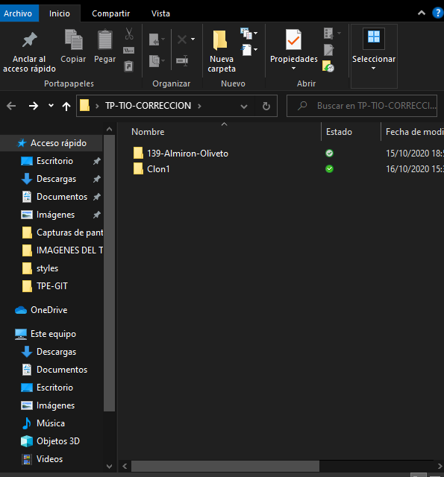

- Dentro de la carpeta “Clon1” ejecuto (“ejecuto” 1ra pers.) git bash, y dentro de la consola ejecuto (1ra) el comando git branch -a para que me aliste (“me” 1ra) las ramas que tengo (“tengo” 1ra) tanto a nivel local como las remotas, como bien se puede ver en la consola, tengo (“tengo” 1ra) una sola rama local llamada master y tengo (“tengo” 1ra) dos ramas remotas “remotes/origin/master” y “remotes/origin/modificar” lo cual tiene sentido, ya que previamente desde el otro directorio yo cree (“yo creé” 1ra) una rama a nivel local llamada modificar y hice [ “y (e) hice” 1ra pers.] un push de la misma, dejándola así a nivel remoto. por ende, al estar parado en un directorio distinto, pero al tratarse del mismo repositorio, me van (“me” 1ra) a figurar las mismas ramas remotas, con la diferencia (de) que para poder tener esa rama modificar (“para poder tener esa rama modificar” →¿”poder modificar”?) a nivel local dentro del repositorio Clon1 tengo (“tengo” 1ra) que generarla, utilizando un git checkout -b y especificando el nombre de la rama local y el mismo nombre de la rama remota, en este caso llamada “origin/modificar” para que automáticamente quede linkeada a esa rama remota y podamos subir los cambios sin ningún tipo de problema.

(TODO ESTO NO PUEDE SER UNA SOLA ORACIÓN.)

(“También se podria haber utilizado el comando “git checkout - - track origin/<rama>” para el mismo fin, que crea una rama local linkeada con la nueva rama remota del mismo nombre)

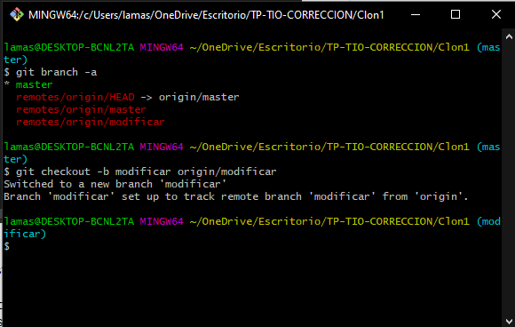
- Podemos (“Podemos” no es 3ra pers.) corroborar que la rama que generamos (“generamos” no es 3ra) a raíz del comando “git checkout -b modificar origin/modificar” quedó linkeada al repositorio remoto con el comando “git branch -vv” el cual mostrará nuestras (“nuestras” lo evitaría) ramas locales y entre corchetes en azul se puede verificar (“se puede verificar” ESTÁ EN 3RA PERSONA jaja)a que ramas remotas esta linkeada.
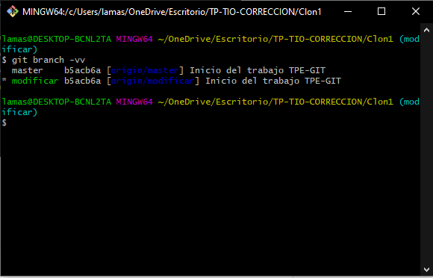
Podemos (“podemos”) ver que ambas poseen el mismo commit de inicio, si otro integrante hubiera generado la rama a nivel local sin linkearla con el repositoro remoto “origin/modificar” y previamente tenía distintos commits dentro de la rama master a los que tenía el que generó la rama para luego pushearla, esos commits hubieran quedado mezclados o fuera del orden cronológico. por lo cual a la hora de realizar un pull de dicha rama, se produce un “auto merge” de dichos commits y se genera otro commit especificando el auto merge, el cual no queremos tener.
(TODO ESTO NO PUEDE SER UNA SOLA ORACIÓN)

(JUSTIFICAR TEXTO DE TODO EL DOCUMENTO)

